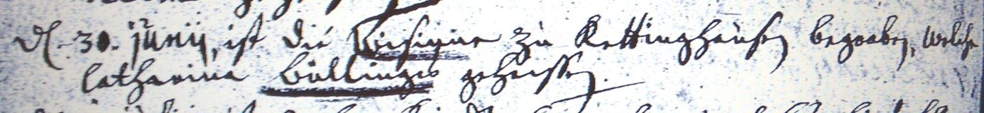

Kirchenbuch Bönen 1733; ARCHION-Bild 205 in „Beerdigungen 1694 – 1764“
Abschrift:
„d. 30. Juny ist die Wisigen zu Kettinghausen begraben, welche Catharina Büllinges geheißen“.

